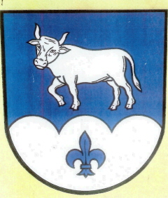
Obec Dlouhá Stráň , Dlouhá Stráň 47
792 01 Bruntál
IČO: 00576069

OZNÁMENÍ Obce Dlouhá Stráň o zveřejněných dokumentů dle zákona č. 250/2000 Sb., o rozpočtových pravidlech územních rozpočtů v platném znění

- Střednědobý rozpočtový výhled
- Rozpočet
- Rozpočtová opatření
- Závěrečný účet vč. Zprávy o výsledku přezkoumání hospodaření

Najdete na webových stránkách obce Dlouhá Stráň v sekci
OBECNÍ ÚŘAD v podsekci ROZPOČET
Dále tyto informace v písemné formě máte k nahlédnutí na obecním úřadě Dlouhá Stráň , Dlouhá Stráň 47 v kanceláři – PODATELNA .

Datum zveřejnění : 03.01.2019

